**73=71-2**

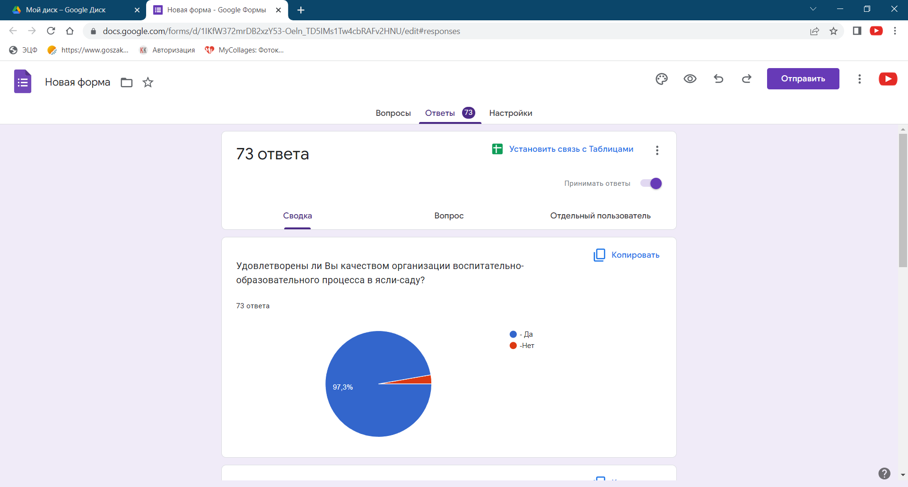

**73=57-16**

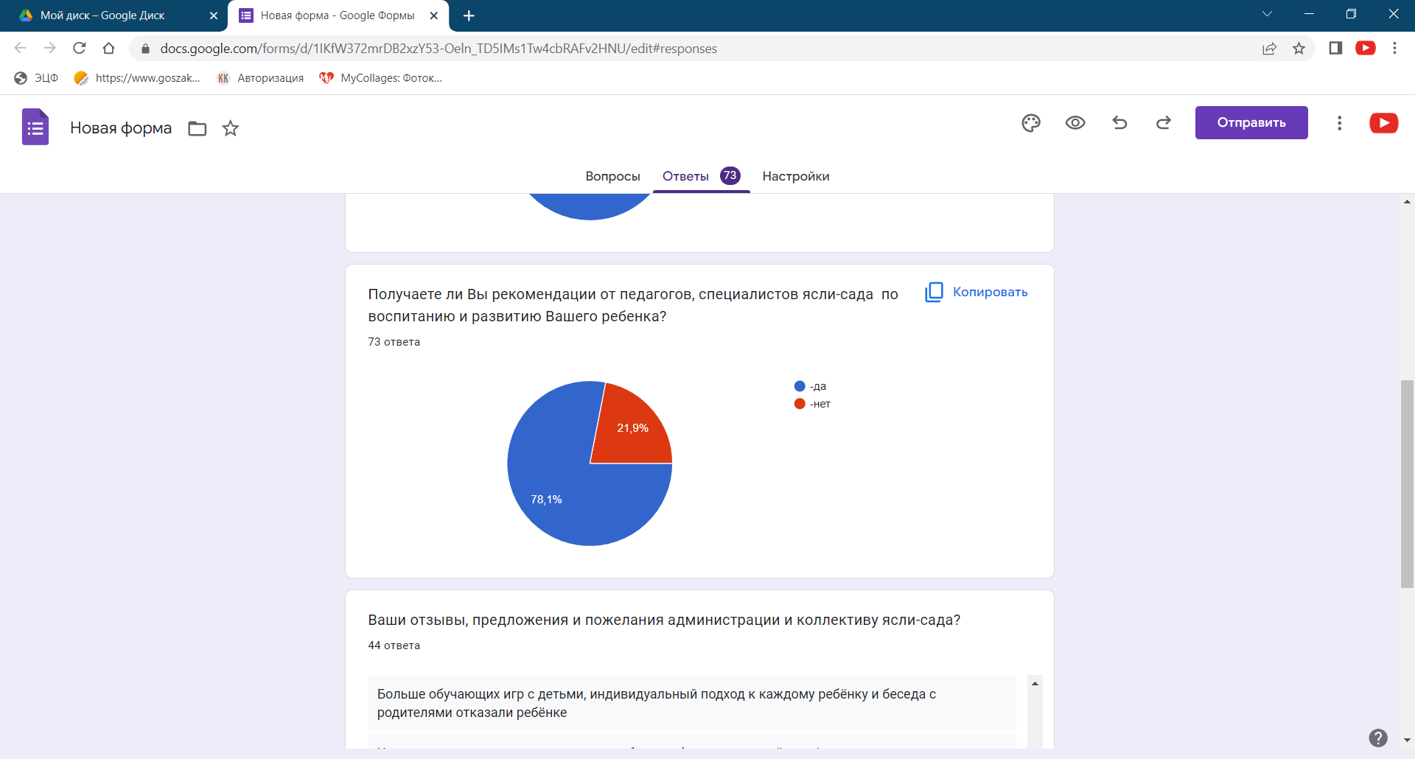

Ваши отзывы, предложения и пожелания администрации и коллективу ясли-сада?  
44 ответа

* Успехов в работе!!! Благополучия!!!
* Побольше фруктов детям, процветания д/с!
* Спасибо за воспитание наших детей!
* В принципе все устраивает
* Отличный сад отличные воспитателя и нчня
* Сделать ремонт
* Спасибо за организованность
* Иметь адекватное отношение к родителям, директору сада
* Спасибо большое за ваш труд!!! У нас самые лучшие воспитатели!!!
* Больше обучающих игр с детьми, индивидуальный подход к каждому ребёнку и беседа с родителями отказали ребёнке
* Улучшить питание детям, меньше сока, больше фруктов каждый день!
* Я полностью удовлетворена работой наших воспитателей, они внимательные и чуткие в отношении деток. Всегда занимаются развивают наших малышей.
* Всё хорошо и нравится
* Установка видеонаблюдения, чтобы родители в любой момент могли посмотреть, чем занят ребенок.
* Меня всё устраивает
* Все нормально
* Обращать внимание на болеющих детей. Не принимать утром или отправлять домой сильно кашляющих и с соплями.
* Меня полностью устраивают воспитатели.
* Бахилы нужны в садик
* Хотелось бы постоянных воспитателей
* все отлично, только чтобы не привезли с кашлями или ж соплями зелеными
* Желаю нашему саду процветания, чтобы государство выделяло больше средств для обновления мат-тех базы
* Пожелание чтобы государство больше выделяла бюджетных средств
* Спасибо за Ваш труд!!!
* Хотелось бы чтоб у детского сада имелся свой фотограф для утренников наших детей! А так мы всем довольны )) спасибо
* Спасибо за всё
* Нет предложений все устраивает.
* Терпения вам
* Будьте здоровы
* Прекрасные воспитатели, нянечки, отличный садик, мой ребенок с радостью ходит в садик.
* Спасибо все хорошо
* Процветания
* Дальнейшего развития, здоровья преподавателям и терпения
* Хотелось бы побольше занятий по алфавиту и цифрам
* Нету
* Нравится наш садик и воспитатели очень добрые отзывчивые. Хотелось бы чтобы в группе была камера чтобы смотреть что делают дети.
* В общем все устраивает, образование, питание.Хотелось бы чтобы в саду была охрана, чтобы быть уверенным в безопасности ребенка.Коллективу ясли сада спасибо за заботу и внимание.Всем здоровья и добра.
* Смена воспитателей влияет на детей
* Я не согласна, с тем что кто-то снимает обувь, кто то из родителей, поднимается в обуви, дети тоже утром в грязной, мокрой заходят. Носки мокрые у меня и грязные, еду домой, вся замерзла. Пусть все утром тогда заходят, до группы в обуви а вечером без. Но все. Очень это напрягает.
* Детский сад очень хороший. Мы рады что дочь ходит в этот садик.
* Побольше развивающих занятий, игр, и конечно желательно наладить психологический климат в коллективе между педагогами.
* Купить игрушку и развивающие тоже,по чаще гулять на улице
* Уважаемые воспитатели группы, Достык, выражаем вам огромную благодарность, за воспитание, наших детей, желаем вам крепкого здоровья, успехов в работе, вы очень классные. Наши детки вас любят.Мы Вас ценим и уважаем.
* Огромное спасибо воспитательному составу за вклад в развитие наших детей!